**\*\*\*\*\*性能测试**

**【性能测试报告】**

|  |  |  |
| --- | --- | --- |
| 文件状态：  【】草稿  【】修改稿  【√ 】正式发布 | 文档密级： |  |
| 当前版本： |  |
| 作者： |  |
| 完成日期： |  |

修改记录

|  |  |  |  |  |
| --- | --- | --- | --- | --- |
| 日期 | 版本 | 作者/修改者 | 修订类型 | 描述 |
|  |  |  |  |  |
|  |  |  |  |  |
|  |  |  |  |  |
|  |  |  |  |  |
|  |  |  |  |  |

目 录

1 引言 1

1.1 目标与范围 1

1.2 术语说明 1

2 测试设计 1

2.1 测试模块 1

3 测试环境 1

3.1 软硬件环境 1

3.1.1 部署结构图 2

3.1.2 测试工具 2

3.2 网络环境 2

4 测试执行情况 2

4.1 测试场景1 2

4.1.1 获取会员信息 2

5 测试结果与分析 3

5.1 测试结果 3

5.1.1 现有mq集群，100个用户并发 3

5.1.1 新mq服务集群，100个用户并发 4

5.2 结果分析 5

6 附图表： 5

# 引言

## 目标与范围

本性能测试的目的是将交易的订单数据流水数据进行迁移、引入分库分表性能测试，保证分库后的功能正常查询，性能上未受影响。

## 术语说明

|  |  |
| --- | --- |
| **术 语** | **意 义** |
| 脚本 | 用jmeter录制的操作过程。 |
| Vusers | Virtual user（虚拟用户数） |
| TPS | 每秒事务数，是指每秒钟完成的事务数，事务是事先在脚本中定义的统计单元 |
| 响应时间 | 响应时间，客户端从提交请求到接受到服务器应答所经历的时间 |

# 测试设计

## 测试模块

* test-xdd-pay-dataanalysis-provider服务（ 47.96.130.132）

# 测试环境

## 软硬件环境

|  |  |  |  |  |  |  |
| --- | --- | --- | --- | --- | --- | --- |
| **服务器** | **IP地址** | **硬件** | | | **操作系统** | **安装软件** |
| 硬盘 | CPU | 内存 |
| Linux | 47.96.130.132 | **500G** | **Intel(R) Xeon(R) Platinum 8163 CPU @2.50GHz 2.5GHz**  **4核** | **16G** | Linux | **Tomcat** |

### 部署结构图

### 测试工具

|  |  |
| --- | --- |
| **压测机** | **参数值** |
| 应用软件 | Jmeter5.2 |

## 网络环境

本次测试使用申请的性能测试环境，压测机与测试环境使用阿里元服务器链接服务外网接口，不经过公司内网，从阿里云服务器往阿里云服务器发送。

# 测试执行情况

## 测试场景1

### 获取会员信息

|  |  |
| --- | --- |
| **所需要关注各参数** | **参数值** |
| 场景编号 | T01 |
| 测试内容 | 200并发数 |
| 测试类型 | 压力测试 |
| 场景设置 | 200并发单接口5分钟持续性测试 |
| 测试时间安排 | 2020-04-02-2020-04-09 |
| 测试人员 | ****** |
| 测试中监控的参数 | 测试服务器的资源使用率 |
| 测试目的 | 分表分库后不影响原有功能与性能 |
| 测试策略 | 1. 模拟200并发单接口压测5分钟； |

# 测试结果与分析

## 测试结果

### 第一轮测试结果

本次性能针支付订单流程迁移及引入分库分表进行测试，现从请求成功率，响应时间，TPS和系统资源情况得出如下结论：

1. 从所有接口的压测情况看，测试环境可支撑200并发，推算得出生产环境可支撑850并发量；
2. 从响应时间看，每个接口的平均响应时间，95%响应时间，99%响应时间并不高，满足现有性能测试标准；
3. 从资源占用率来看，因测试接口过多，连接数未释放完全时进行下一个接口的并发测试，cpu最高会到80%，从整体测试过程的资源来看，CPU、内存、IO、数据库资源平均使用率并不高于50%，属于正常范围。

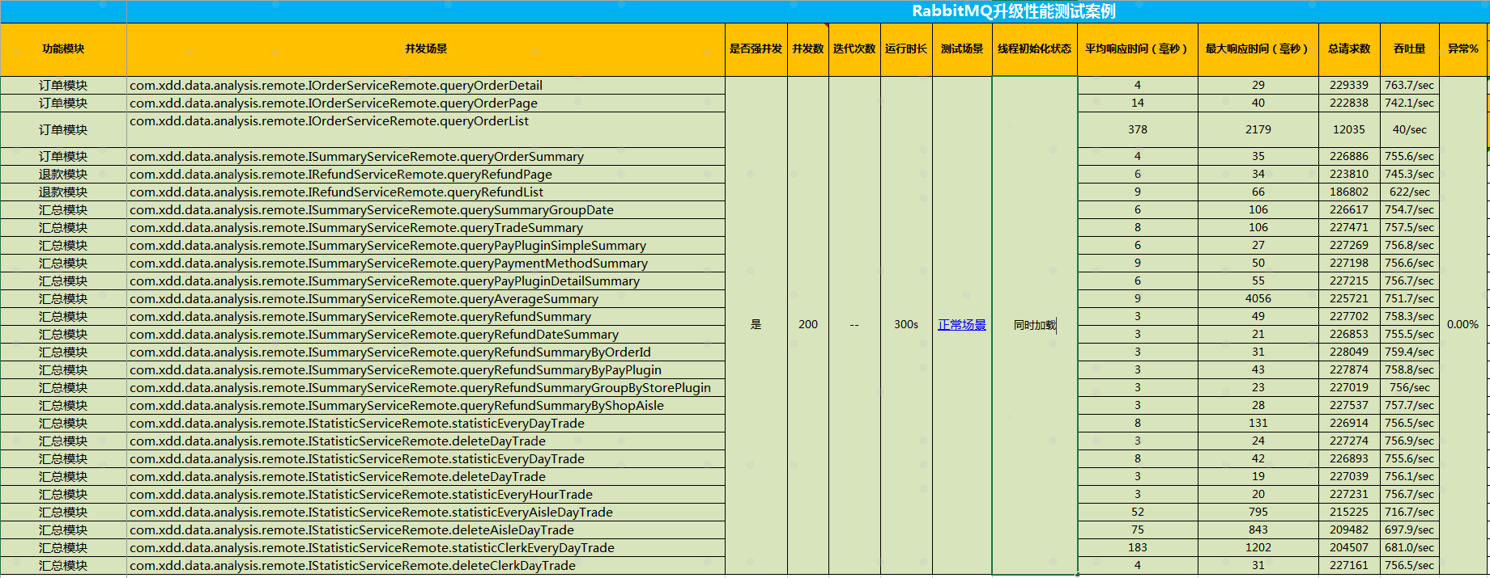

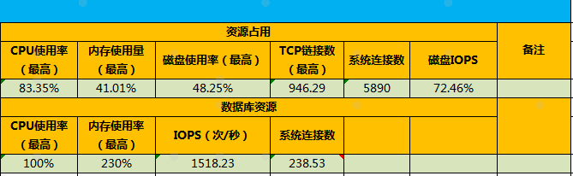

## 结果分析

从以上测试结果得出，现优化支付订单流水迁移及引入分库分表已满足现有的性能指标，无异常，测试通过。 压测报告中需要提供压测结果初步分析 （复杂的问题， 研发、压测工程师、架构师一起定位出性能瓶颈点)

# 附图表：

详见“支付订单流水数据迁移排期、引入分库分表性能测试用例.xlsx”

详见“支付订单流水数据迁移排期、引入分库分表性能测试用例.xlsx”